
ココロみがき養成講座週１回の朝起きでリフレッシュする60分間！
いわき市倫理法人会

無料 どなたでも参加できます 月4回開催
第458回経営者モーニングセミナーのご案内

日 時 令和７年10月2日（ 木 ）午 前 ６：００～７：００
場 所 常磐共同ガス株式会社 本社３Ｆ 会議室Ｂ ≪第5条 夫婦対鏡≫
住 所 いわき市常磐湯本町日渡74-7 ＴＥＬ 0246-43-3148
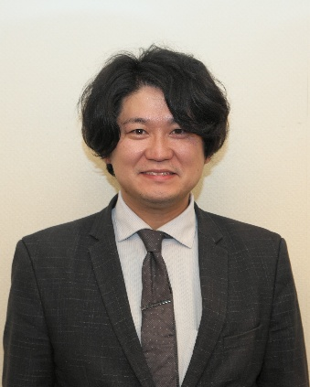
『しくじり人生
～俺みたいになるな 塾で気づいた本当の幸せ』
テーマ
いわき市倫理法人会 後継者倫理塾代表委員
（株）さくら保険事務所 主任
永 山 雄 基 氏
講 師

≪プロフィール≫
1988年４月 福島県いわき市生まれ
2008年 社会人としてのキャリアをスタート
2013年 前職を退職し、起業準備の末、初めての会社を設立
2015年 会社を整理・売却 親族の縁で「株式会社さくら保険事務所」に入社
2024年 倫理法人会「後継者倫理塾」第3期に入塾
2025年7月 倫理塾 修了

≪聴きどころ≫
転落と挫折を繰り返した”しくじり人生”でしたが、後継者塾3期生として塾に入りそこから
学んだ本当の幸せとは？実体験をお伝え致します。
※ 講師を囲んでの「朝食交流会」 ご交流・仲間づくりにどうぞ ＡＭ７：００～ (会費￥200)
≪今後の予定≫
10/ 9 ファーム白石 代表 白石長利氏 「今までと、これから～小さな農家が、とりあえず、やってみた」
10/16 相双倫理法人会 会長 佐藤 衆 氏「 吹けば飛ぶ男 」

主 催 いわき市倫理法人会
TEL0246-92-0708 FAX0246-92-0720

